 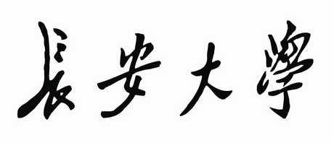

**数据库原理**

**课程设计报告**

**设计题目: 鸭鸭便利店管理系统**

**院 系: 信息工程学院**

**组 长: 刘文越**

**组 员: 王子卓、李欣蓉、许睿**

**指导教师: 李晓莉**

**日 期: 2023.06**

## 设计内容与要求

本课程设计旨在设计一个便利店管理系统，方便不同类型的用户通过该系统管理便利店的日常业务数据，如商品信息，供应商信息，出售信息等。

1、熟悉数据库产品的设计思路，按照规范的数据库设计路线进行设计开发，构造优化的数据库逻辑模式和物理结构，使之有效地存储和管理数据，满足各种用户的应用需求。

2、进一步掌握sql语句，通过sql对数据库相关数据的进行访问及查询，并进行C语言的嵌入式编程，最终结合Qt设计应用前端对数据库进行操作。

## 实验环境

1. 硬件环境：

笔记本电脑

* 处理器：AMD Ryzen 9 7945HX with Radeon Graphics(2.50 GHz)
* 主 板：微星 MS-17K2
* 内 存：32 GB
* 显 卡：Nvidia GeForce RTX 4080 Laptop GPU

1. 软件环境：

* Windows 11 系统
* Visual Studio 2022 (with Qt Visual Studio Tools插件)
* Qt Creator (with Qt designer)
* Wampserver64(sqlsever8.0.31)

## 小组分工

* 刘文越（组长）：数据库概念结构、逻辑结构设计、ODBC类的封装设计（应用程序连接数据库）、Qt UI总界面设计、撰写报告
* 王子卓（组员）：物理结构设计、后台数据载入、Qt UI异常数据弹窗设计
* 李欣蓉（组员）：数据备份和恢复、Qt UI登录弹窗界面设计
* 许 睿（组员）：Qt UI收支界面设计、撰写报告

## 需求分析

课程设计主体为一个便利店管理系统，通过准确了解与分析用户需求，考虑实际情况，调查便利店的业务活动情况，确定管理系统的边界，即确定哪些功能由计算机完成，哪些活动由人工完成。

**图4.1 需求分析流程图**

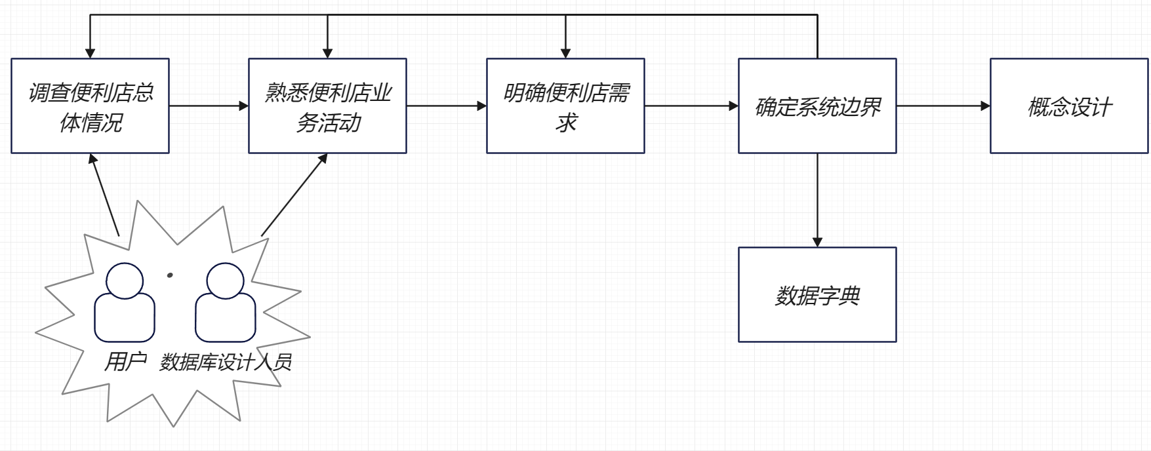

**对于店主：**

* 管理员工信息，包含姓名、性别、薪资等信息。
* 管理登录账号，包含不同管理层的级别信息、账号和密码。

**对于员工：**

* 管理商品信息，包含商品的名字、类型、定价、折扣等信息。
* 管理出售记录，包含出售时间、出售商品、营业额等信息。
* 管理进货记录，包含进货时间、进货商品、进货成本等信息。

**对于商品：**

* 需要包含库存信息，折扣信息等。
* 需要查询供应商信息，包括供应商姓名、地址、联系方式等信息。

**对于业务活动：**

* 需要月份或年份的收支信息
* 需要对商品进行折扣定价的修改

通过需求分析建立起数据字典，对数据库进行数据描述，并在数据库设计过程中不断修改、充实、完善。

**图4.2 duck_store数据库数据字典导出图**

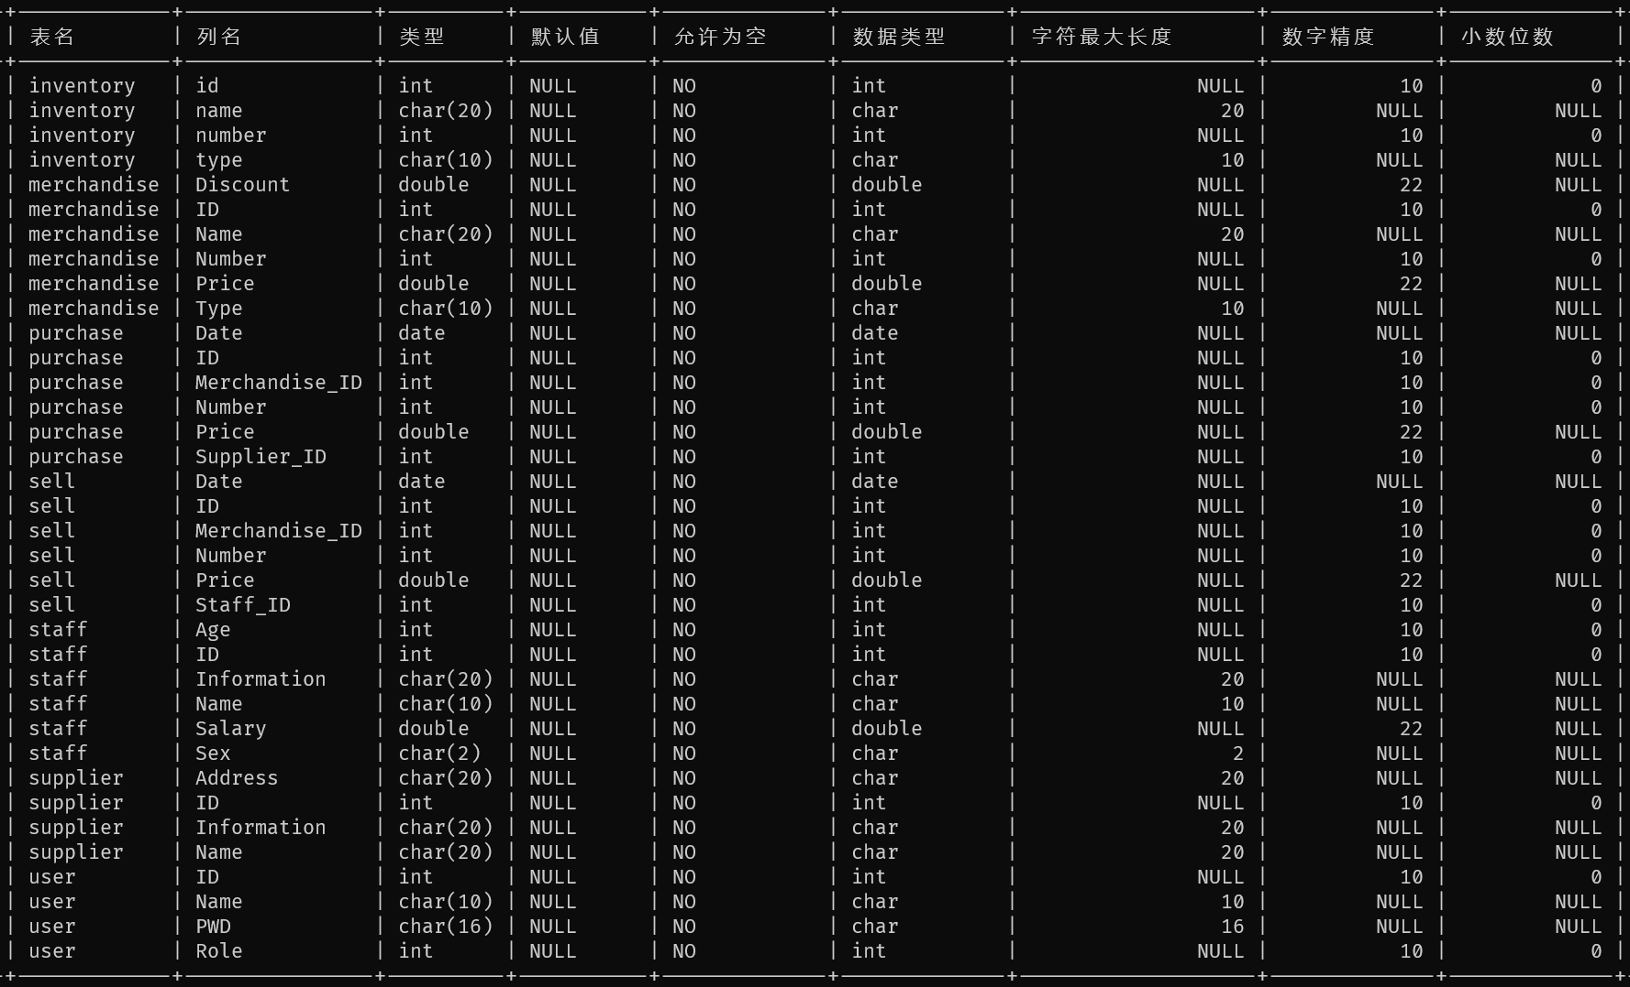

## 概念结构设计

概念结构设计需要能够真实、充分地反映现实世界，易于理解，易于更改，易于向数据模型进行转化。本管理系统的概念结构设计采用E-R模型来进行描述，见下图。

**图5.1 鸭鸭便利店商品系统E-R图**

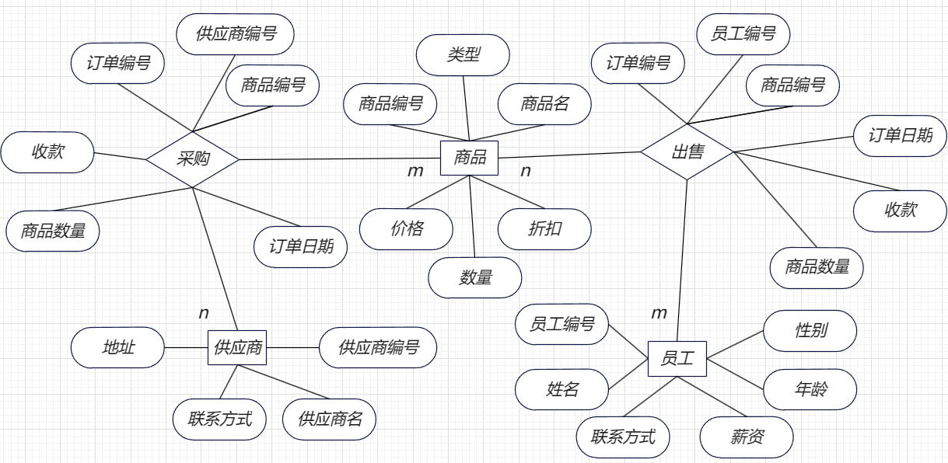

**图5.2 鸭鸭便利店员工E-R图**

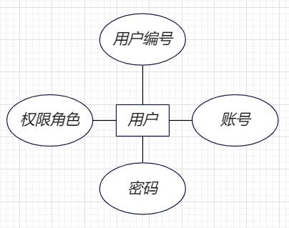

**图5.3 鸭鸭便利店库存E-R图**

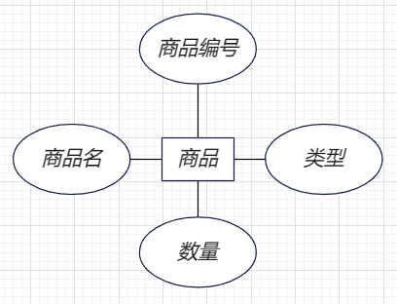

## 逻辑结构设计

将概念结构设计阶段的E-R图转换为关系数据库中的关系模式，以实现数据库设计中的逻辑结构设计。

本管理系统采用mysql关系数据库，关系模式如下：

员工（员工编号，姓名，性别，年龄，联系方式，薪资）

**主码：**员工编号

商品（商品编号，商品名，类型，价格，数量，折扣）

**主码：**商品编号

供应商（供应商编号，供应商名，联系方式，地址）

**主码：**供应商编号

出售（订单编号，员工编号，商品编号，订单日期，收款，商品数量）

**主码：**订单编号 **外码：**员工编号，商品编号

采购（订单编号，商品编号，供应商编号，订单日期，收款，商品数量）

**主码：**订单编号 **外码：**员工编号，商品编号

在确定关系模式的基础上，我们定义了库存视图，建立在商品关系模式上，选取商品编号、商品名、类型、数量四个特征。

**图6.1 鸭鸭便利店库存视图（左侧为商品表，右侧为库存视图）**

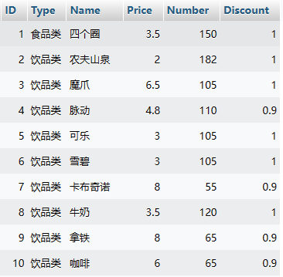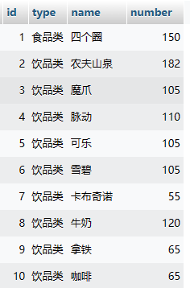

依据现实中便利店的业务，店员进行进货和销售时，商品的数量应该随之变化，管理系统中采用触发器来维护商品的数量和商品折扣时的营业额。

**图6.2 鸭鸭便利店触发器列表**

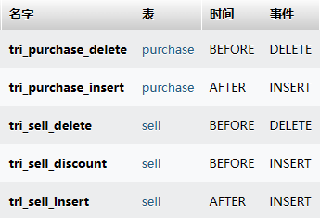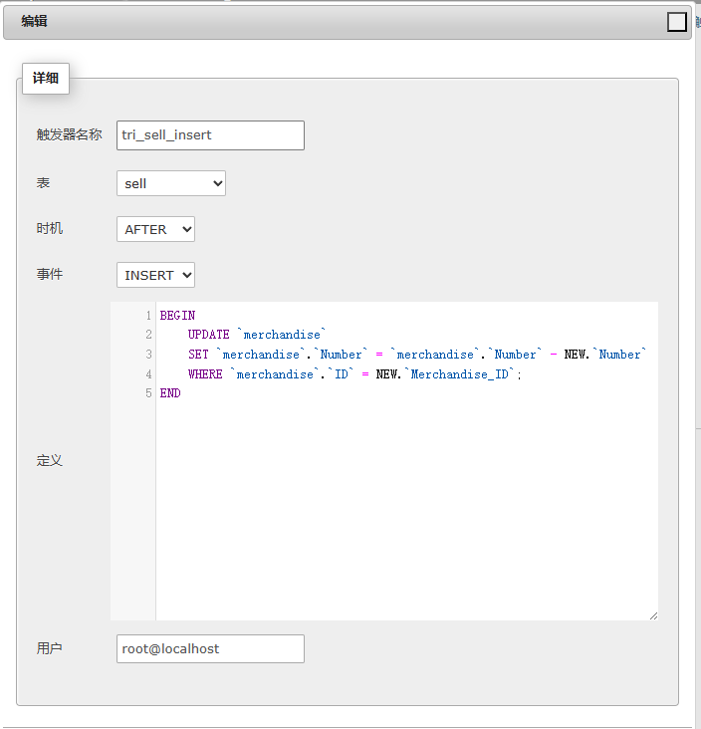

这里以tri_sell_insert触发器内部为例：

|  |
| --- |
| BEGIN  UPDATE `merchandise`  SET `merchandise`.`Number` = `merchandise`.`Number` - NEW.`Number`  WHERE `merchandise`.`ID` = NEW.`Merchandise_ID`;  END |

在对sell表进行插入操作时，在操作执行之后，会使merchandise表中对应的商品数量减去卖出的商品数量，以此来维护商品的数量符合现实情况。

## 物理结构设计

#### 7.1 mysql数据库物理存储位置

通过查询本地mysql服务器的my.ini文件，查询到数据库的存储地址为"D:/develop/wamp64/bin/mysql/mysql8.0.31/data"

#### 7.2 数据库大小

通过分析方式估算数据库大小为：

**（1）员工表大小**

目前表内有5名员工，根据店内规模预计未来会发展为7名员工，员工表内记录了员工的员工编号，姓名，性别，年龄，联系方式，薪资信息。员工编号为int类型，每个占4字节，姓名为char(10)类型，每个占10字节，性别为char(2)类型，每个占2字节，年龄为int类型，每个占4字节，薪资为double类型，每个占8字节，联系方式为char(20)类型，每个占20字节。故每个员工的信息占4+10+2+4+8+20=48字节。目前有五位员工，故占48*5=240字节。未来发展为7名员工时，占48*7=336字节。

**（2）商品表大小**

目前商品表内有46种商品，根据店内规模未来可能会发展为100种商品，商品表内记录了商品的商品编号，商品名，类型，价格，折扣，数量信息。商品编号为int类型，每个占4字节，商品名为char(20)类型，每个占20字节，类型为char(10)类型，每个占10字节，价格为double类型，每个占8字节，折扣为double类型，每个占8字节，数量为int类型，每个占4字节。故每个商品的信息占4+20+10+8+8+4=54字节。目前有46种商品，占46*54=2484字节。未来发展为100种商品，占46*100=4600字节。

**（3）供应商表大小**

目前供应商表内有5个供应商，根据店内规模预计未来会发展为10个供应商，供应商表内记录了供应商的供应商编号，供应商名，联系方式，地址。供应商编号为int类型，每个占4字节，供应商名为char(20)类型，每个占20字节，联系方式为char(20)类型，每个占20字节，地址为char(20)类型，每个占20字节。故每个供应商信息占4+20+20+20=64字节，目前有5个供应商，占5*64=320字节。未来发展为10个供应商，占10*64=640字节。

**（4）出售表大小**

目前出售表内有80条出售数据，根据店内规模预计未来每月会发展为200条出售数据，出售表内记录了出售信息的订单编号，员工编号，商品编号，订单日期，收款，商品数量。订单编号为int类型，每个占4字节，员工编号为int类型，每个占4字节，商品编号为int类型，每个占4字节，订单日期为date类型，每个占3字节，收款为double类型，每个占8字节，商品数量为int类型，每个占4字节。故每条出售信息占4+4+4+3+4+4=23字节，目前有80条出售数据，占23*80=1840字节。未来发展为200条出售数据，占200*23=4600字节。

**（5）采购表大小**

目前采购表内6月有28条采购数据，根据店内规模预计未来每月会发展为60条采购数据，采购表内记录了采购信息的订单编号，商品编号，供应商编号，订单日期，收款，商品数量。订单编号为int类型，每个占4字节，供应商编号为int类型，每个占4字节，商品编号为int类型，每个占4字节，订单日期为date类型，每个占3字节，收款为double类型，每个占8字节，商品数量为int类型，每个占4字节。故每条采购信息占4+4+4+3+4+4=23字节，目前有28条采购数据，占23*28=644字节。未来发展为50条采购数据，占50*23=1150字节。

当前情况数据库大小为5528字节，估算未来发展为11326字节

通过代码方式查询数据库大小：

**图7.1 代码查询数据库大小**

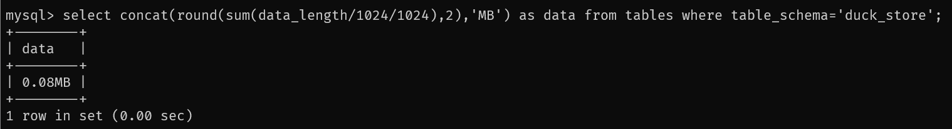

#### 7.3 日志文件大小

利用mysql语句查询日志文件大小：

**图7.2 代码查询日志文件大小**

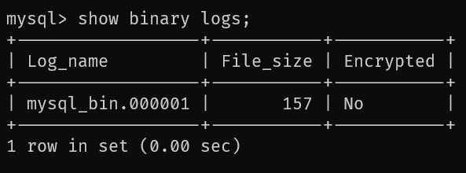

#### 7.4 数据库索引

本数据库每个表均采用其主码作为索引，无其他索引。

## 数据库的实施与实现

#### 8.1 前台应用程序的设计与实现

本管理系统采用Qt编写前台应用程序，并进行UI设计，将前台应用分为登录界面、首页、商品管理、库存管理、采购管理、出售管理、供应管理、人员管理、收支管理等若干界面，每个界面对应其特定操作，不同权限的用户可操作的界面不同。

1. 登录界面，对于登录界面，用户输入自己的账户和密码，以不同的权限等级进入数据库的管理界面。

**图8.1 登录界面**

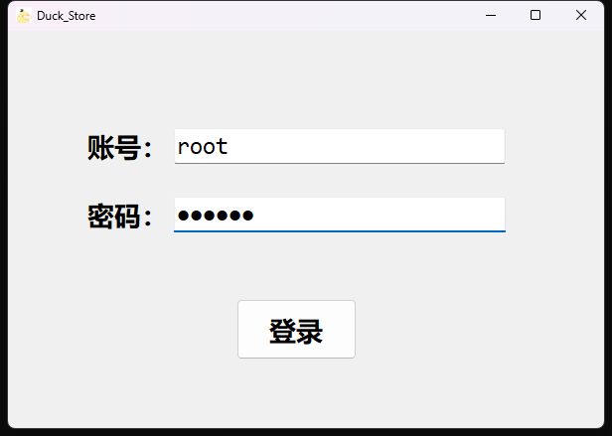

2. 首页界面，有软件Logo、设计成员和指导老师信息。

**图8.2 首页界面**

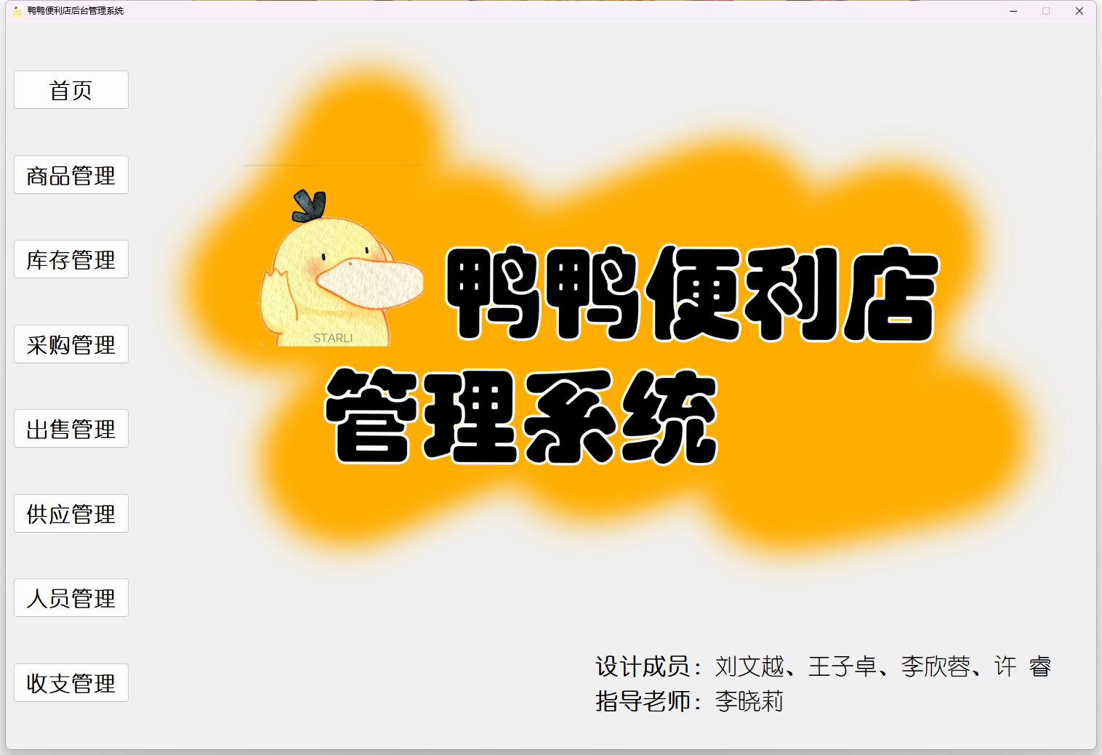

3. 商品管理界面，可对商品进行查询操作，按类型查询，添加、修改商品信息。

**图8.3 商品管理界面**

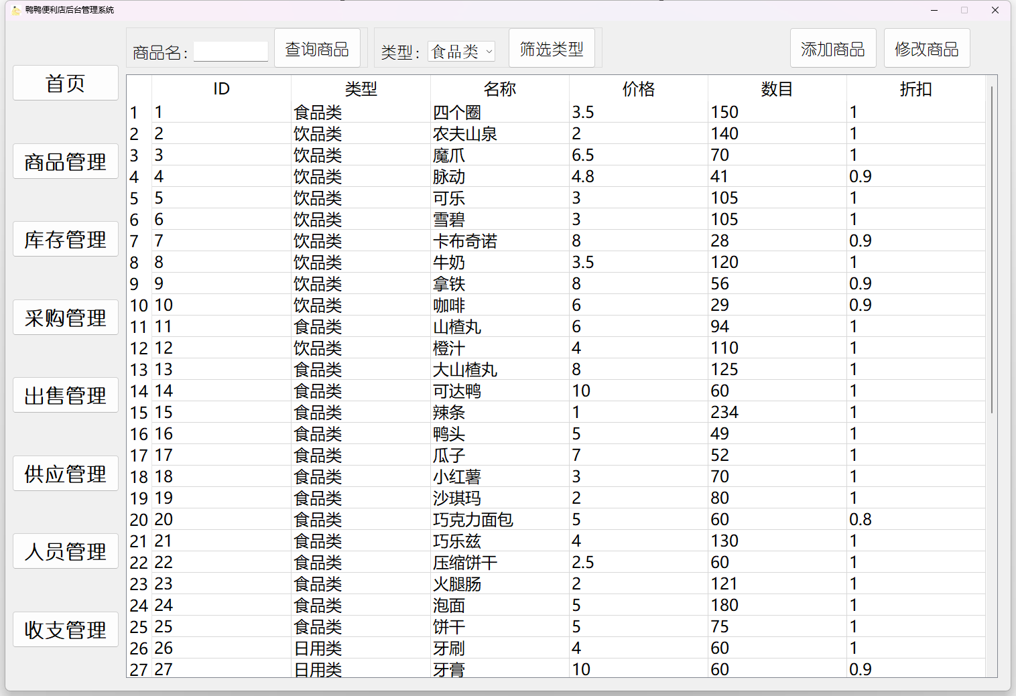

4. 库存管理界面，可查看商品的库存信息，并按照特定顺序进行排序，以excel格式导出所有的库存信息。

**图8.4 库存管理界面**

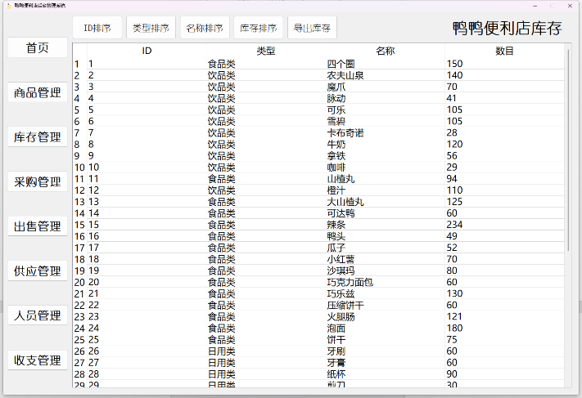

5. 采购管理界面，当便利店进行进货业务时，可插入进货的订单信息，也可删除采购记录和以excel格式导出所有的采购信息。

**图8.5 采购管理界面**

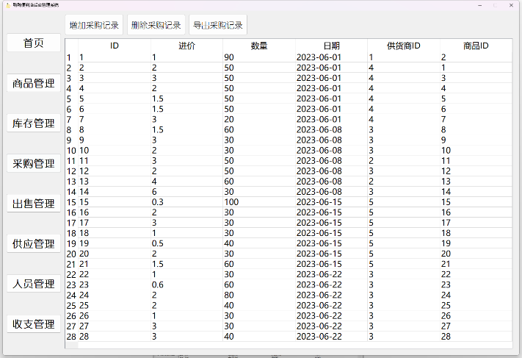

6. 出售管理界面，当便利店进行出售业务时，可插入出售的订单信息，也可删除出售记录和以excel格式导出所有的出售信息。

**图8.6 出售管理界面**

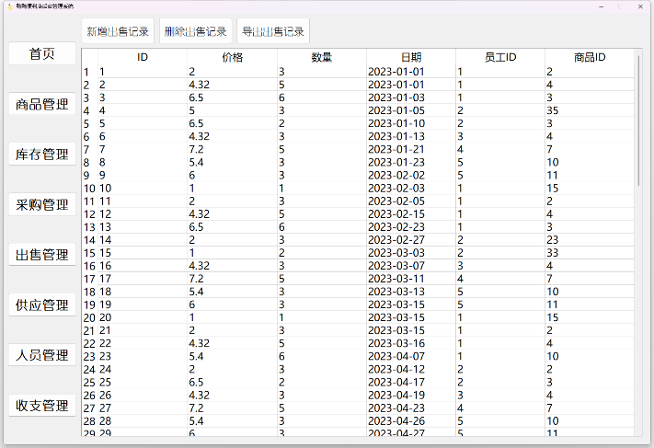

7. 供应管理界面，保存便利店的供应商相关信息，可增加供应商、修改供应商、删除供应商、excel格式导出所有的供应商信息。

**图8.7 供应管理界面**

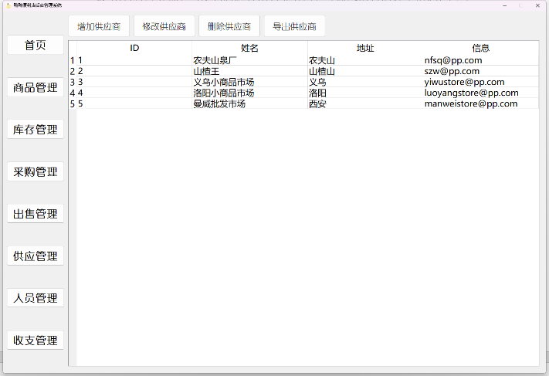

8. 人员管理界面，保存便利店的店员相关信息，可增加员工、修改员工、删除员工、excel格式导出所有的员工信息。

**图8.8 人员管理界面**

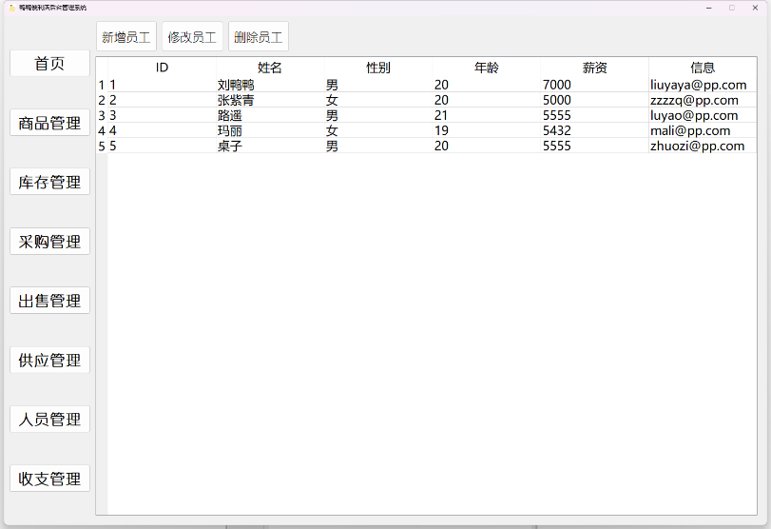

9. 收支管理界面，按年度查询便利店的收支情况，支持excel格式导出报表。

**图8.9 收支管理界面**

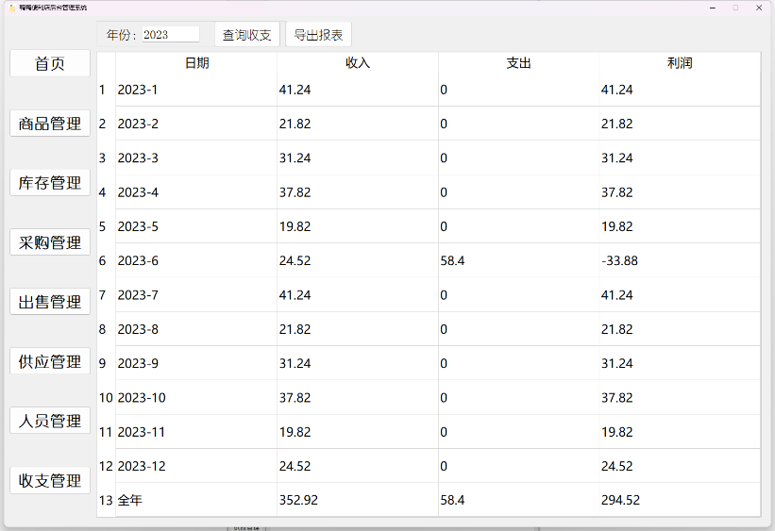

10. 对于员工账号，没有人员管理的权限，前端应用会拒绝店员账号的访问。

**图8.10 拒绝访问界面**

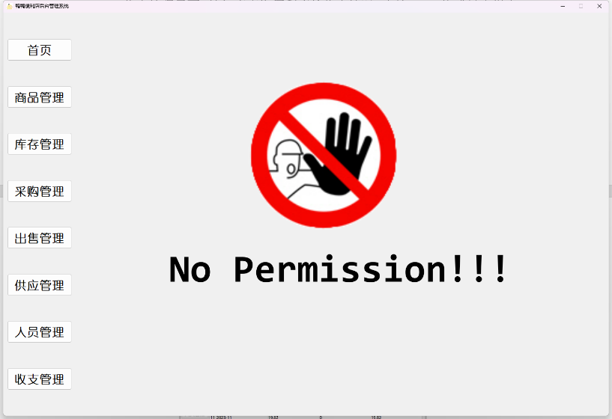

#### 8.2 后台数据的载入

Mysql数据库可以利用sql语句进行数据的插入，此外也可以通过PhpMyAdmin将数据按照csv格式批量导入至数据库中，实现大批量数据的导入。

**图8.11 数据导入界面**

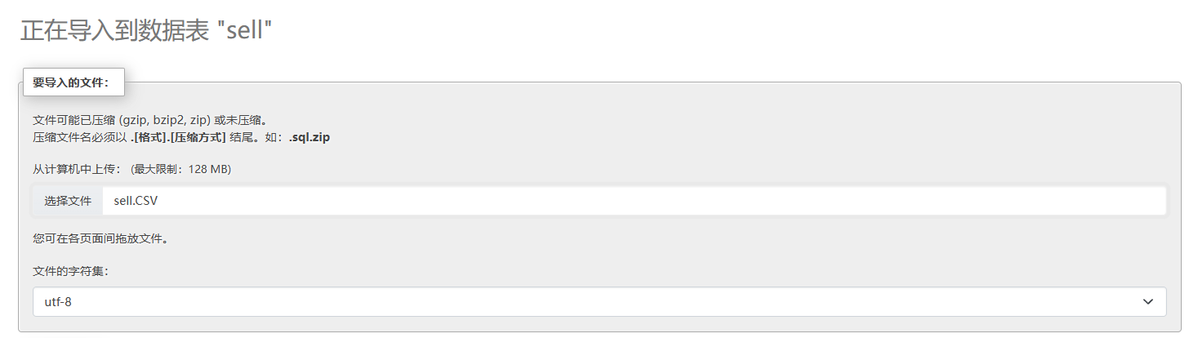

#### 8.3 应用程序连接数据库的方法

本管理系统利用ODBC编程进行数据库的连接，ODBC是微软公司开放服务体系中有关数据库的一个组成部分，其提供了一组访问数据库的应用程序编程接口，在避免了应用程序直接操作数据库系统的同时，极大的增强了应用程序的可移植性、扩展性和可维护性。

富有特点的是，本管理系统封装了DataBase类，将C语言的数据库连接、数据库初始化、数据库的操作语句封装成函数的形式，并且将sql类封装在DataBase类的私有成员中，隔绝了外部和内部的联系，一定程度上提高了数据库的安全性。

**图8.12 DataBase类定义图**

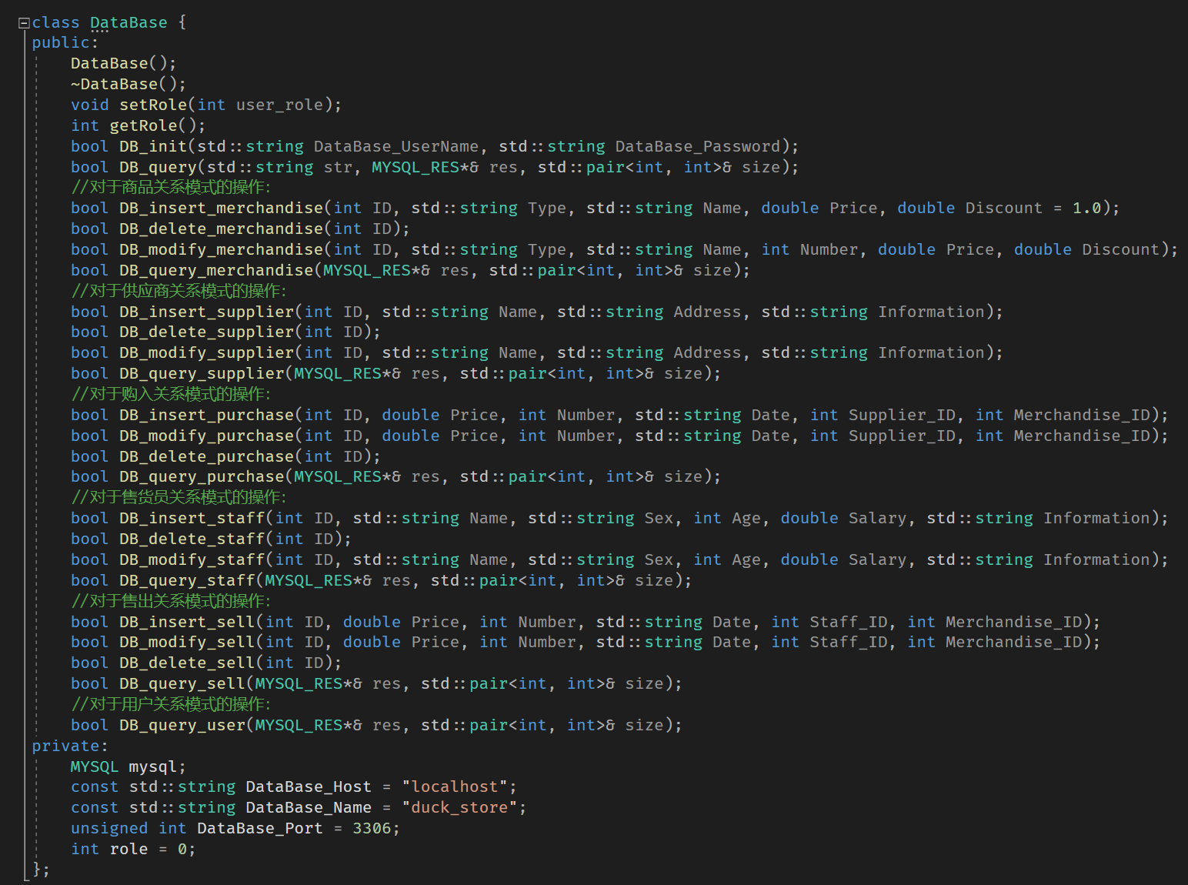

#### 8.4 数据库的备份

本管理系统采用mysql自带的mysqldump工具进行数据库备份，在bash界面中输入命令：

|  |
| --- |
| mysqldump -u root -p 123456 duck_store > D:\develop\code\course_design\Database_course_design\backup\bak.sql; |

则将数据库备份至指定文件夹”backup”下。

**图8.13 备份图**

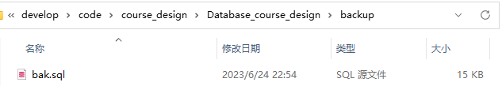

#### 8.5 数据库的恢复

进入数据库，删除数据库，同时创建新的为空的数据库。

**图8.14 清空数据库**

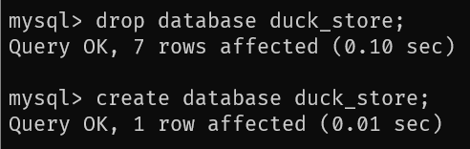

将备份好的数据库导入到刚刚新建好的数据库中：

|  |
| --- |
| mysql -u root -p 123456 duck_store < D:\develop\code\course_design\Database_course_design\backup\bak.sql; |

**图8.15 恢复数据库**

